3 ноября с 18.00 до 22.30 Галерея Ильи Глазунова представляет интерактивную программу «Искусство радости» в рамках акции «Ночь искусств»
31.10.2014
С 18.00 до 22.00 вас ждет мастер-класс «Новгородское письмо по бересте», на котором вы научитесь, подобно древним новгородцам, чертать на бересте писалом письма для своих друзей и близких.
В старину на бересте писали послания, она заменяла бумагу, к тому же березовая кора отлично сохраняла тексты, поскольку не боялась влаги. Письма после прочтения рвали пополам вдоль текста, резали ножом или просто выбрасывали. Писали на бересте не чернилами, а заостренным стержнем (писалом), глубоко процарапывая буквы.
Место проведения: зал №2, 1 этаж
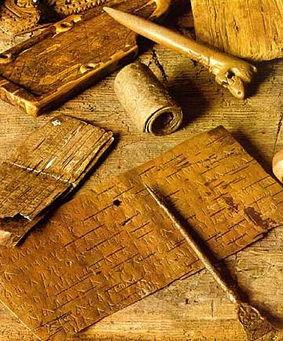
18.00- 22.00 вас ждет мастер-класс по созданию народной куклы, где вы сможете своими руками изготовить "Вепсскую куклу" - одну из самых древних обереговых кукол, известных на Руси. Узнаете, почему при ее создании нельзя использовать ножницы и иглы и изображать у куклы лицо.
Место проведения: зал №3, 1 этаж
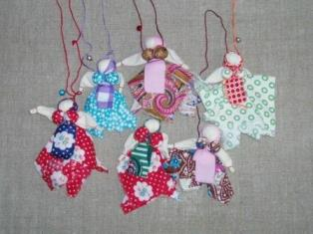
18.30-22.30 будет проходить мастер-класс по русской народной кадрили и другим круговым парным танцам XVIII-XIX веков. Ведущие в народных костюмах танцуют, показывая все необходимые элементы движений. Гармонист играет заданный лад, а подошедшие гости присоединяются в плясовой круг, постепенно расширяя его.
Место проведения: внутренний двор галереи.
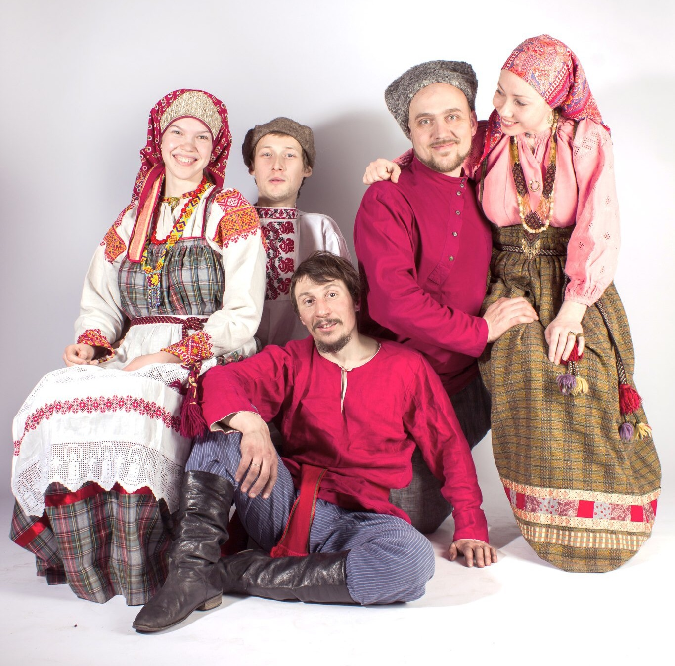
Также 3 ноября в 18.00, 19.00, 19.30, 20.00, 20.30, 21.00, 21.30, 22.00, 22.30, 23.00 будут проводиться экскурсии по экспозиции Галереи "Россия Ильи Глазунова", раскрывающая все грани творчества великого русского художника.
В залах № 7-8 проходит выставка «Русь Заволжская», на которой представлены иллюстрации Ильи Глазунова к произведениям П.И. Мельникова-Печерского, воспевшего мир навсегда ушедшей старообрядческой заволжской Руси.
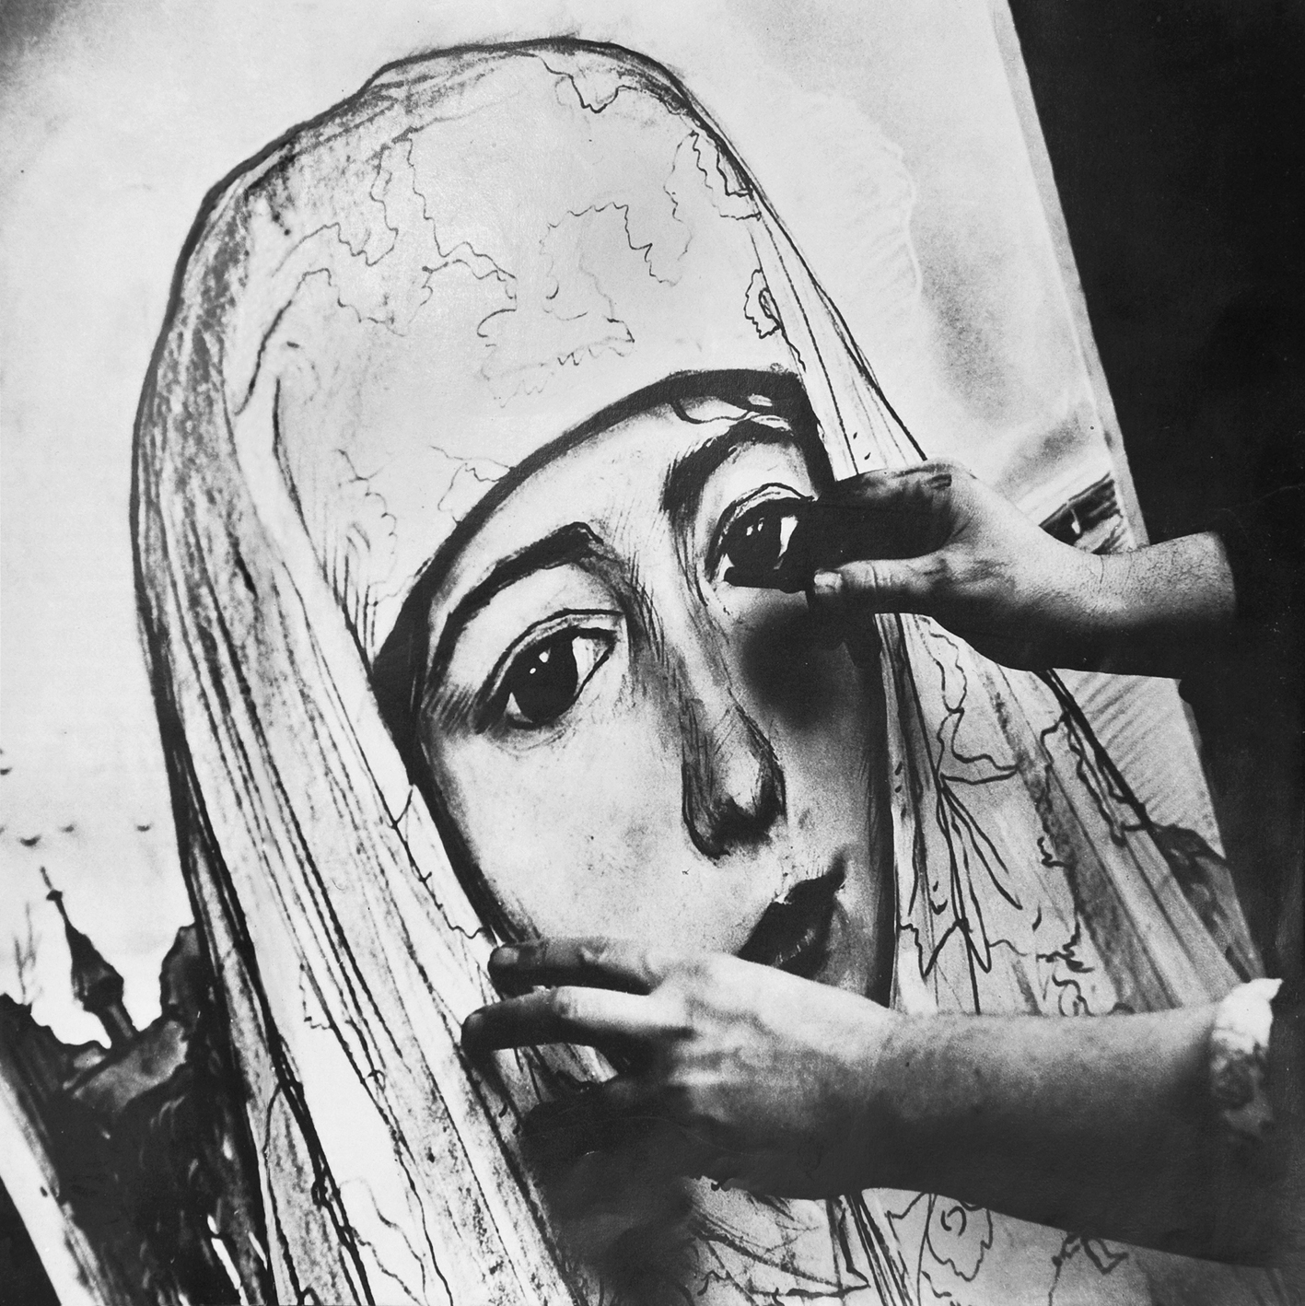
Вход на все мероприятия свободный с 18.00 до 23.30!
Ждем вас по адресу: Волхонка,13 (м. Кропоткинская)
Справки: (495) 691-84-54; (495) 961-93-78.

Адрес страницы: http://hamovniki.mos.ru/presscenter/anons/detail/1384278.html
Управа района Хамовники города Москвы

